التجاويف



**تجاويف الأسنان عبارة عن ثقوب في الأسنان تتشكل عندما يؤدي الحمض في الفم إلى تآكل مينا الأسنان. يمكن أن تؤدي التجاويف غير المعالجة إلى آلام الأسنان والعدوى وقلع الأسنان. الناس من جميع الأعمار يعانون من تسوس الأسنان. يمكن للعناية الجيدة بالأسنان - بما في ذلك التنظيف بالفرشاة والخيط وفحوصات الأسنان المنتظمة - أن تمنع تسوس الأسنان. تسمى التجاويف أيضًا تسوس الأسنان.**

**التجويف هو ثقب في السن ينشأ من تسوس الأسنان. تتشكل التجاويف عندما تتآكل أو تتآكل الطبقة الخارجية الصلبة للسن (المينا) من الأحماض في الفم. يمكن لأي شخص الحصول على تجويف. يمكن أن يمنع تنظيف الأسنان بالفرشاة والخيط وتنظيف الأسنان تسوس الأسنان (تسمى أحيانًا تسوس الأسنان).**

**التجاويف من أكثر الأمراض المزمنة شيوعًا والتي تصيب جميع الأعمار.**

**يمكن أن يحدث تسوس الأسنان في أي عمر ، على الرغم من أن تسوس الأسنان أكثر شيوعًا عند الأطفال. قد لا يفرشون الأسنان بشكل صحيح ويستهلكون المزيد من الأطعمة والمشروبات السكرية.**

**يصاب البالغون أيضًا بتجاويف. في بعض الأحيان ، يتطور تسوس جديد حول حواف التجاويف المعالجة في مرحلة الطفولة. البالغين أيضًا أكثر عرضة للإصابة بانحسار اللثة. تعرض هذه الحالة الأجزاء السفلية من الأسنان للويحات المسببة للتسوس.**

**يمكن أن يؤثر تسوس الأسنان على جميع طبقات الأسنان. قد يستغرق تجويف الأسنان ثلاث سنوات حتى يتشكل في الطبقة الخارجية القوية لمينا الأسنان. يتطور التسوس بسرعة أكبر عبر العاج (الطبقة الوسطى) إلى اللب (الطبقة الأعمق). يحتوي اللب على النهايات العصبية للسن وإمدادات الدم**

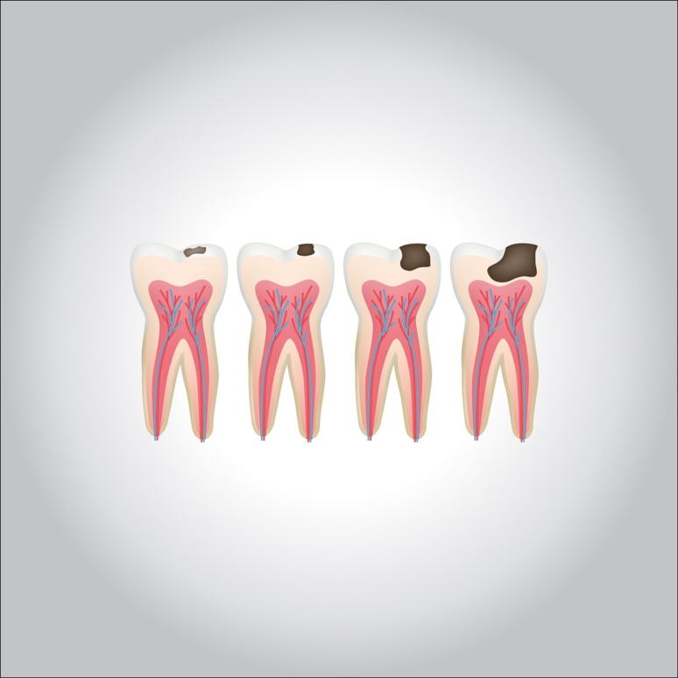

**تلعب العديد من العوامل دورًا في تكوين التجاويف. تحدث هذه الخطوات عادةً:**

* **تتغذى البكتيريا الموجودة في الفم على الأطعمة والمشروبات السكرية والنشوية (الفاكهة والحلوى والخبز والحبوب والمشروبات الغازية والعصير والحليب). تقوم البكتيريا بتحويل هذه الكربوهيدرات إلى أحماض.**
* **تختلط البكتيريا والحمض والغذاء واللعاب لتكوين طبقة البلاك. هذه المادة اللزجة تغلف الأسنان**
* **بدون تنظيف الأسنان بالفرشاة والخيط بشكل صحيح ، تعمل الأحماض الموجودة في البلاك على إذابة مينا الأسنان ، مما يؤدي إلى حدوث تجاويف أو ثقوب**

**هناك عوامل معينة تزيد من خطر إصابتك بالتسوس:**

* **حالات مثل متلازمة سجوجرن ، أو الأدوية مثل مضادات الاكتئاب ، التي تسبب جفاف الفم.**
* **تناول الأطعمة أو المشروبات السكرية والنشوية والوجبات الخفيفة بين الوجبات**
* **تاريخ عائلي من التسوس**
* **العلاج الإشعاعي السابق لعلاج سرطان الرأس والعنق**
* **انحسار اللثة.**

**تتغذى البكتيريا الموجودة في الفم على الأطعمة والمشروبات السكرية والنشوية (الفاكهة والحلوى والخبز والحبوب والمشروبات الغازية والعصير والحليب). تقوم البكتيريا بتحويل هذه الكربوهيدرات إلى أحماض. تختلط البكتيريا والحمض والغذاء واللعاب لتكوين طبقة البلاك. هذه المادة اللزجة تغلف الأسنان. بدون تنظيف الأسنان بالفرشاة والخيط بشكل صحيح ، تعمل الأحماض الموجودة في البلاك على إذابة مينا الأسنان ، مما يؤدي إلى حدوث تجاويف أو ثقوب. هناك عوامل معينة تزيد من خطر إصابتك بالتسوس**

* **• حالات مثل متلازمة سجوجرن ، أو الأدوية مثل مضادات الاكتئاب ، التي تسبب جفاف الفم**
* **• تناول الأطعمة أو المشروبات السكرية والنشوية والوجبات الخفيفة بين الوجبات**
* **• تاريخ عائلي من التسوس**
* **• العلاج الإشعاعي السابق لعلاج سرطان الرأس والعنق**
* [**حساسية الأسنان**](https://my.clevelandclinic.org/health/symptoms/10954-teeth-sensitivity)**للأطعمة أو المشروبات الساخنة أو الباردة.**
* **• احمرار حول الفم أو داخله**

**تشخيص**

**تعد فحوصات الأسنان مرتين في العام أفضل طريقة لالتقاط التجاويف في وقت مبكر عندما يتمكن طبيب الأسنان من إنقاذ جزء كبير من السن. سيستخدم طبيب أسنانك أدوات مختلفة لفحص أسنانك. سوف تشعر الأسنان ذات التجويف بالنعومة عندما يقوم طبيب الأسنان بفحصها. قد تحصل أيضًا على أشعة سينية للأسنان. تظهر الأشعة السينية تجاويف قبل ظهور التسوس**

**ما هى طرق العلاج؟**

**العلاج يعتمد على شدة تسوس الأسنان. تشمل علاجات التجاويف:**

* **الفلوريد: عندما يتم اكتشاف التسوس في وقت مبكر ، يمكن للعلاجات بالفلورايد إصلاح مينا الأسنان. هذه العملية تسمى إعادة التمعدن. قد تحتاج إلى وصفة طبية من معجون الأسنان وغسول الفم ، بالإضافة إلى علاجات الفلوريد في عيادة الأسنان**
* **الحشوات: بمجرد تشكيل ثقب في السن ، يقوم أطباء الأسنان بحفر المادة المتحللة وملء الحفرة. حشوات الأسنان مصنوعة من الملغم الفضي أو الراتينج المركب أو الذهب.**
* **قناة الجذر: قناة الجذر تعالج الألم الناتج عن تسوس الجذور. أخصائيو علاج جذور الأسنان هم متخصصون في طب الأسنان يعالجون المشاكل التي تؤثر على جذر السن. أثناء إجراء قناة الجذر ، يقوم مقدم الرعاية الصحية هذا بإزالة اللب الذي يحتوي على نهايات عصبية تسبب الألم.**
* **قلع الأسنان: إذا كانت قناة الجذر غير ممكنة ، فقد يقوم مقدم الرعاية الصحية الخاص بك بخلع (سحب) السن. قد تحتاج إلى زراعة أسنان لتحل محل الأسنان الدائمة المقطوعة. الغرسات تمنع الأسنان من التحول وتغير مظهرك وتعضك**

**هل يوجد طرق للوقاية؟**

**يمكن للنظافة السليمة للفم ، بما في ذلك التنظيف المنتظم بالفرشاة والخيط ، التخلص من البلاك والأحماض التي تسبب تسوس الأسنان. تشمل العناية الجيدة بالأسنان واللثة ما يلي:**

* **تفريش الأسنان بمعجون أسنان يحتوي على الفلورايد مرتين على الأقل في اليوم ويفضل بعد كل وجبة.**
* **التقليل من الأطعمة والمشروبات السكرية والنشوية.**
* **التنظيف اليومي بالخيط للتخلص من الطعام والبلاك العالق بين الأسنان.**
* **فحوصات الأسنان مرتين على الأقل في السنة.**
* **مانعات تسرب الأسنان لحماية أسطح المضغ العلوية للأسنان.**